Здоровьесберегающие технологии в начальной школе. Здоровье - через образование.
Актуальность данного опыта обусловлена потребностью человека, общества и государства в здоровьесберегающем образовании. Одной из приоритетных задач реформирования системы образования становится сегодня сбережение и укрепление здоровья учащихся, формирование у них ценности здоровья, здорового образа жизни, выбора образовательных технологий, адекватных возрасту, устраняющих перегрузки и сохраняющих здоровье школьников.
Как известно, в современных условиях развития нашего общества наблюдается резкое снижение здоровья населения. По данным исследований Минздравмедпрома и Госкомэпиднадзора России лишь 14% детей практически здоровы, 50% имеют функциональные отклонения, 35-40% хронические заболевания.
Для современной системы образования характерно постоянное увеличение и объёма учебного материала, и его сложности, что требует мобилизации всех психофизических возможностей ребёнка.
Переход от необязательного, нерегламентированного обучения, свойственного дошкольному детству, к систематическому обучению вносит в жизнь детей существенные изменения, которые при неблагоприятных условиях могут отрицательно повлиять на состояние детского организма, и так далёкое от оптимального.
Поэтому, забота о сохранении здоровья учащихся - важнейшая обязанность школы, отдельного учителя и самого ребенка. Школьникам, испытывающим проблемы со здоровьем, трудно учиться. И мы, педагоги, должны помочь им справиться с этими трудностями. Актуальной является проблема внедрения здоровьесберегающих технологий в начальной школе.
Под здоровьесберегающими технологиями следует понимать систему мер по охране и укреплению здоровья учащихся, учитывающую важнейшие характеристики образовательной среды и условия жизни ребенка, воздействующие на здоровье.
Перспективность здоровьесберегающих технологий обучения - обеспечить школьнику возможность сохранения здоровья за период обучения в школе, сформировать у него необходимые ЗУН по здоровому образу жизни, научить использовать полученные знания в повседневной жизни.
Условия формирования опыта: многие годы человек проводит в стенах образовательных учреждений, и поэтому ценностное отношение к здоровью не может формироваться без участия педагогов. Долгое время наше образование не уделяло должного внимания сохранению, укреплению и развитию здоровья, уходило от оценок влияния педагогического процесса на психическое состояние обучаемых, не рассматривало образовательные технологии с точки зрения здоровьесберегающей направленности. В лучшем случае всё сводилось к спортивным мероприятиям и оздоровительному отдыху во время каникул. Ситуация усугубляется тем, что в школу из дошкольного учреждения и семьи приходит не менее 80 % детей, имеющих различные отклонения в состоянии здоровья – от функциональных нарушений до хронических заболеваний.
В этих условиях внедрение в практику обучения и воспитания здоровьесберегающих технологий является одним из эффективных средств, с помощью которых можно предотвратить ряд социальных проблем и недостатков в обеспечении уровня здоровья школьников.
Технологии опыта: в 2012-2013 учебном году я набрала первоклассников и включилась в работу по УМК «Школа 2100». Наблюдая за детьми в первые дни занятий в школе, отметила, что не все включаются в общие дела, у некоторых проявляется тревожность, настороженность, хотя большинство первоклассников – это шумные, подвижные, эмоциональные, без комплексов дети.
Изучив статью в журнале «Начальная школа» (№8 2005 г) «Психолого – педагогический анализ особенностей адаптации первоклассников к школе», решила провести его в своём классе.
В ходе обработки результатов мною было установлено, что 65% детей легко включились в школьную жизнь. Эти первоклассники в основном из благополучных семей. Они хорошо подготовлены к школе, почти все из них обладают широким кругом познавательных интересов, с удовольствием отвечают на уроках, легко вступают в коммуникативные отношения с учителями и сверстниками.
20% учащихся (средняя дезадаптация) отличаются неравномерностью развития, то есть при достаточно высоких показателях развития мышления страдает произвольность поведения. Эти ученики инфантильны, на уроках часто отвлекаются, поэтому не успевают вовремя выполнить задания или правильно ответить.
15% учащихся вошло в третью группу, которую можно назвать «группой риска». У них наблюдаются множественные нарушения в различных сочетаниях. Особенно характерно следующее сочетание факторов:
• невротические симптомы;
• гиперкинетический синдром, чрезмерная расторможенность;
• инертность нервной системы;
• низкая мотивация учебной деятельности;
• нарушения интеллектуальной деятельности.
Проанализировав результаты диагностик, я определила главные задачи: добиться развития личности, научить учиться, при этом сохранить и укрепить здоровье детей, используя УМК ««Школа 2100».
Реализацию намеченных задач разработала по следующим направлениям:

НАПРАВЛЕНИЯ
РАБОТЫ
Воспитательная работа
Организационная деятельность
Коррекционная деятельность
Учебная деятельность
Консультации

Организация урока в условиях здоровьесберегающих технологий
Как организовать учебный процесс, чтобы сберечь здоровье ребёнка, помочь ему адаптироваться к новым условиям?
Для этого необходимо правильно организовать учебный день для сохранения здоровья школьников.
А именно:
- внимательно относиться к состоянию каждого ребёнка, оценивать его настроение и эмоциональные реакции;
- следить за тем, чтобы учебная нагрузка соответствовала возрастным и индивидуальным возможностям школьников;
- создавать оптимальные условия среды обучения, которые соответствуют гигиеническим нормативам и требованиям;
- соблюдать рациональный режим труда и отдыха;
- организовать режим учебных занятий с учётом динамики умственной работоспособности учащихся в течение учебного дня, недели, года
- обеспечить и поддерживать двигательную активность ребёнка; правильную рабочую позу при разных видах деятельности; охрану зрения и слуха;
- создавать благоприятную психологическую атмосферу, положительный эмоциональный фон обучения;
- оказывать педагогическую помощь в овладении учебным материалом.
Работе по направлениям соответствует и структура урочной деятельности, обеспечивающая качественное и психически комфортное обучение.
Здоровьесберегающая среда в воспитательном процессе
Проведение внеклассных спортивных мероприятий, на которых пропагандируется здоровый образ жизни.
Проведение дней здоровья, некоторых праздников, отдельных уроков разных предметов (физкультура, изобразительное искусство, технология, окружающий мир) на природе.
Ведение информационно – профилактической работы.
Проведение тематических классных часов, способствующих формированию у учащихся представления о здоровом образе жизни (урок здоровья: «Друзья Вода и Мыло», «Если хочешь быть здоров», «Маскарад вредных привычек» и др.)
Проведение родительских собраний, посвященных здоровью детей («Трудности адаптации первоклассников к школе», « Режим дня в жизни первоклассника»)
С первых дней пребывания детей в школе формируются навыки самообслуживания: дети учатся правильно ухаживать за своей одеждой, быстро переодеваться, застёгивать пуговицы, завязывать шнурки, строиться парами, правильно вести себя в столовой.
Анализ результативности.
Хотя работа с использованием здоровьесберегающих технологий охватывает непродолжительный период, но уже наблюдается положительная динамика уровня успешности учащихся.
У учащихся формируется начальное представление о ЗОЖ. Целенаправленная работа по здоровьесбережению позволяет по некоторым показателям сохранять состояние здоровья на том уровне, с которым дети пришли в школу. Результативность опыта показана в таблице «Динамика уровня здоровья»:
Группа здоровья % | Учебный год
 | 2012-2013 | 2013-2014
Основная группа | 12 | 14
Подготовительная группа | 4 | 2
Специальная группа | 1 | 1

Анализ приведенных данных позволяет сделать вывод о повышеннии уровня здоровья с 2012-2014 гг.
- Специальная группа с 2012-2014 гг. осталась без изменений.
- Подготовительная группа с 2012-2014 гг. понизилась с 24% до 12%.
- Специальная группа с 2012-2014 гг. повысилась с 71% до 82%.

Адресность опыта.
В заключение хочется сказать, что образование будет выполнять функцию укрепления здоровья подрастающего поколения в том случае, если здоровью будут не только учить, но здоровье станет образом жизни. Пример такого образа жизни должны показать родители, педагоги, общественность.
Грамотная работа педагога, организация всех оздоровительных и профилактических мероприятий должна проводиться параллельно с обучением, во главе которого на первое место ставится задача сохранения и укрепления здоровья учащихся.

Наглядные приложения.
Конспект урока по математике в 1 классе с использованием здоровьесберегающих технологий
Тема: Уравнение (второй урок)
Цели:
1. Сформировать умение решать уравнения.
2. Закрепить умение оформлять решение уравнения.
3. Закрепить умение решать простые задачи, сформулированные в прямой и косвенной форме; закрепить вычислительные навыки в пределах 10.
4. Развивать интеллектуальные и творческие способности детей.
5. Укреплять здоровье учащихся с помощью физкультурных минуток и упражнений для глаз.
Оборудование: учебник «Моя математика»(1 класс., авт. – Т.Е. Демидова, С.А. Козлова, А.П. Тонких), тетрадь.

Ход урока:
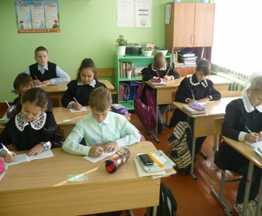
- Организационный момент.

Утренний настрой на работу.
Рано утром я встаю, бога я благодарю,
Солнцу, ветру улыбаюсь
И при этом не стесняясь,
Слово «здравствуй» говорю,
С кем встречаюсь по утру.
Всем здоровья я желаю,
Никого не обижаю.
Хватит места на земле
Людям всем, животным, мне.
Чтоб земля моя цвела,
Я желаю всем добра.

- Актуализация знаний.
- Сейчас мы с вами вспомним вычислительные навыки в пределах 10. Раскрасим с вами раскраску не обычным способом. Но чтобы раскрасить картинку необходимо сосчитать равенства.

- Посмотрите на доску. Скажите чем мы будем заниматься сегодня на уроке? (решать уравнения)

- К нам на урок прилетели парашютисты, им нужно приземлиться на кочки с верным решением.

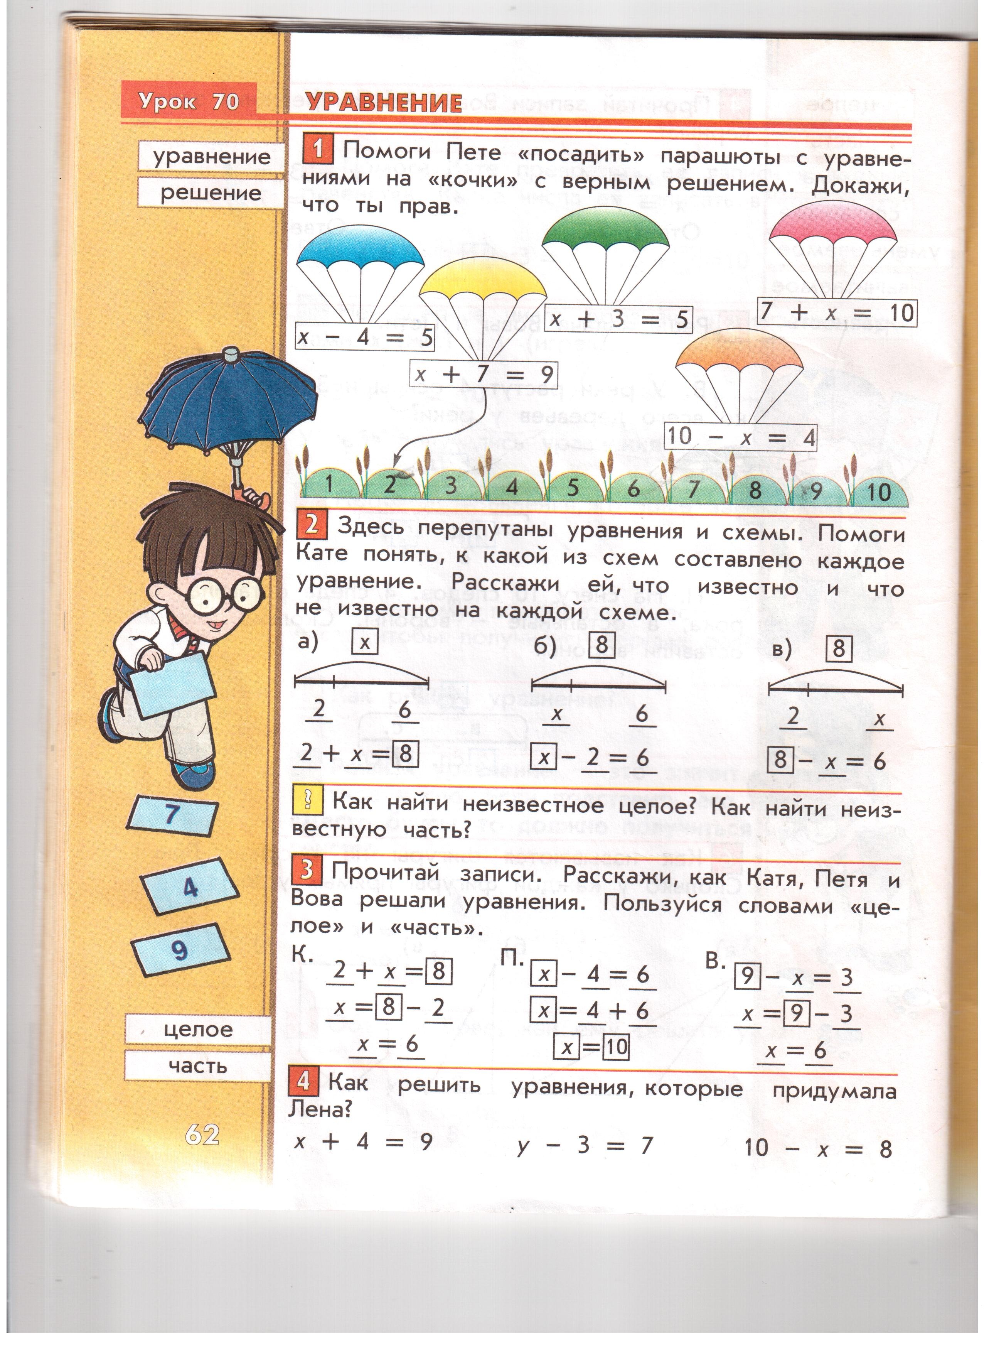

ФИЗМИНУТКА
Точечный массаж для повышения иммунитета. Проговаривая текст, дети массируют точку ХЭ – ГУ, расположенную между большим и указательным пальцами руки.

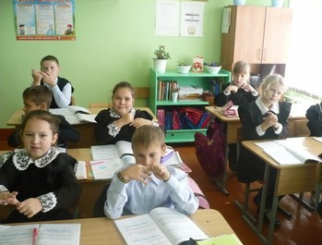

Есть волшебная точка у нас,
Будем крутить ее каждый час.
От простуды помогает,
От инфекции спасает.
От безделья, лени – тоже
ХЭ – ГУ – точка всем поможет.
Стало скучно, не грустите –
ХЭ – ГУ – точку покрутите.
Утром, днем и перед сном
Дружно с точкой мы живем.
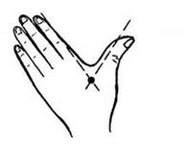

3. «Открытие» нового знания.

- Утром, когда я оформляла доску, перепутала уравнения и схемы к ним. Помогите мне разобраться, к каждой схеме необходимо подобрать уравнение.

4. Первичное закрепление.

- Откройте тетради, запишите число 8 февраля. Ниже пропишем красиво и аккуратно цифру 10.
Откройте учебник на странице 62. Выполним задание 4. Будем решать уравнения, и учиться записывать в тетрадь.

Х + 4 = 9 У – 3 = 7
ФИЗМИНУТКА
Упражнения для глаз. Упражнения «Моргалки» « Заборчик», « Вправо – влево» и другие.
Берегите ваши глазки:
большие и маленькие,
голубые и зеленые,
карие и серые …
Они нам очень нужны в течение всей нашей жизни!
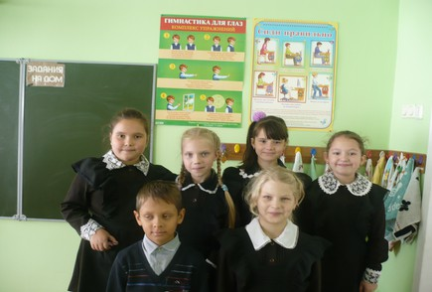

5. Тренировочные упражнения и задание на повторение.

- Отдохнули, продолжаем работу. Прочитаем задачу в задании 5.
Задача: У Кати 4 тетради. Это на 5 меньше, чем книг. Сколько книг у Кати?
- О чём эта задача?
- Что нам известно.
- Что просят найти?
- Каким способом действия будем решать эту задачу? (сложением)

Записываем решение задачи в тетрадь.
- У вас на карточках написаны числа, в каждой строчке обведите числа при сложении, которых получится 10.
10 3 1 5 0
4 6 7 5 8
2 1 9 0 3
7 3 5 2 4
4 9 3 1 5
8 5 2 6 8

6. Итог урока.
- Что нового узнали на уроке?
- Чем запомнился вам сегодняшний урок?

Вот и кончился урок.
Снова прозвенел звонок,
Отдыхать мы можем смело,
А потом опять за дело.
Советы родителям

- Биологические часы у всех идут по-разному. И это ни хорошо, ни плохо. Просто это надо учитывать.
- Стыдно ругать за то, что мозг ребёнка ещё находится в развитии. У него всё впереди.
- Мы видим мир таким, каким его принято видеть, а ребёнок таким, какой он есть на самом деле. Отсюда часто возникает непонимание.
- Маленькие дети не бывают ленивыми. На их лень мы списываем свои педагогические ошибки.
- Ребёнок должен чувствовать, что даже когда вы его ругаете, вы всё равно его любите.
- На наш взгляд, один из самых страшных пророков обучения дошкольников – воспитание боязни ошибки.
- Постарайтесь уделять ребёнку как можно больше времени.
- Важно понять его настроение и уметь сопереживать.
- Не предъявляйте завышенных требований.
- Не ожидайте полной самостоятельности.
- Не стремитесь, во что бы то ни стало, настоять на своём, если ребёнок капризничает.
- В тоже время не стоит потакать разным детским слабостям и чрезмерно опекать малыша.
- Если ребёнок не просит о помощи, не вмешивайтесь в дела, которыми он занят.
- Постарайтесь выяснить, в чём причина неудач, помогите справиться с трудностями.
- Хвалите ребёнка как можно чаще, отмечайте даже незначительные достижения.
- На успехи и неудачи постарайтесь реагировать сдержанно, ровно и обязательно доброжелательно.
- Любите ребёнка не за то, какой он умный или способный, а просто за то, какой он есть.

Пословицы и поговорки о здоровье

- Аппетит от больного бежит, а к здоровому катится.
- Береги платье снову, а здоровье смолоду.
- Береги честь смолоду, а здоровье под старость.
- Больному сердцу горько и без перцу.
- Болезнь человека не красит.
- Болен - лечись, а здоров - берегись.
- Больной лечится, здоровый бесится.
- Больной, что ребенок.
- Больному и золотая кровать не поможет.
- Больному и мед горек.
- Больному и мед не вкусен, а здоровый и камень ест.
- Болячка мала, да болезнь велика.
- Будь не красен, да здоров.
- Быстрого и ловкого болезнь не догонит.
- В добром здоровье и хворать хорошо.
- В здоровом теле - здоровый дух.
- Болезнь не красит человека, а старит.
- До свадьбы заживет.
- Лук от семи недуг.
- Где здоровье, там и красота.
- Где кашель, там и хворь.
- Где много лекарей, там много и больных (и недугов).
- Где просто, там живут лет по сто.
- Глупого учить - что мертвого лечить.
- Дай боли волю - она в дугу согнет.
- Дал бог здоровья, да денег нет.
- Дал бы бог здоровья, а счастье найдем.
- Держи голову в холоде, живот в голоде, а ноги в тепле.
- До веку далеко: все заживет.
- Доброму человеку и чужая болезнь к сердцу.
- Еле-еле душа в теле.
- Если хочешь быть здоров - закаляйся.
- Есть болезнь - есть и лекарство.
- Живи с разумом, так и лекаря не надо.
- Животы - не нитки: надорвешь - не подвяжешь.
- Застарелую болезнь трудно лечить.
- Здоров будешь - все добудешь.
- Здоров, как бык, и не знаю, как быть.
- Здоровому и нездоровое здорово, а нездоровому и здоровое нездорово.
- Здоровый врача не требует.
- Здоровье - всему голова, всего дороже.
- Здоровье выходит пудами, а входит золотниками.
- Здоровье дороже богатства.
- Здоровье дороже денег, здоров буду и денег добуду.
- Здоровье не купишь - его разум дарит.
- Здоровью цены нет.
- Здоровья за деньги не купишь.
- Каждому своя болезнь тяжела.
- Кашель да чихота - не своя охота.
- Кто в двадцать лет не здоров, в тридцать не умен, а в сорок не богат, тому век таким не бывать.
- Кто встал до дня, тот днем здоров.
- Лук да баня все правят.
- Лук с чесноком родные братья.
- Лук семь недугов лечит, а чеснок семь недугов изводит.
- Лук семь недугов лечит.
- Не бойся дороги, были б кони здоровы.
- Не больной привередлив - боль.
- Не рад больной и золотой кровати.
- Не спрашивай у больного здоровья.
- Нездоровому все немило.
- Ничего не болит, а все стонет.
- Одни кости да кожа.
- Пар костей не ломит.
- Руби дерево здоровое, а гнилое и само свалится.
- С больной головы да на здоровую.
- Тот здоровья не знает, кто болен не бывает.
- У больного здоровья не спрашивают.
- Ум да здоровье дороже всего.
- Умеренность - мать здоровья.
- Упал-то больно, да встал здорово.
- Чеснок да лук от семи недуг.
- Чеснок да редька - так и на животе крепко.
- Чистая вода - для хвори беда.
- Чистота - залог здоровья.
Весёлые зимние игры

«Мой ком — больше»
Засекается время (для определенности дается пять минут). Пара должна скатать снежный ком. Выигрывают те игроки, чей ком окажется больше.
«Снежные обгонялки»
Итак, перед участниками соревнования стоят снежные комья. По сигналу игроки начинают катить ком по направлению к финишу. Выигрывает тот, кто первым доберется до финиша.
«Чей снеговик выше?»
Название игры говорит само за себя. То есть игроки по команде должны построить из имеющихся снежных комков снеговика, при этом не разбив комья.
«Веселый снеговик»
На голову только что вылепленного снеговика надевается ведро. По команде игроки по очереди подходят и сбивают снежками ведро. Каждому участнику дается три попытки. Если он сбил ведро с первой попытки, то получает 30 очков, со второй — 20, с третьей — 10 очков. В конце состязания суммируется количество заработанных командой баллов.
«Поразим мишень»
На заборе или на стене дома нужно начертить 2 мишени для каждой команды. Можно вылепить круги, используя снежки. Соперники начинают забрасывать мишени снежками. Баллы начисляются по количеству попавших в цель снежков.
Другой вариант: побеждает тот, кто первым полностью залепит мишень снежками.

